**Пояснительная записка к теме «Культура Руси в X – начале XIII веков»**

Культура восточных славян развивалась на основах, заложенных в первобытную эпоху, когда сформировалась мифология и сложился славянский язык. Богатейшая культура древнего мира, доставшаяся в наследство Западной Европе, на восточных славян оказала лишь косвенное влияние. В IX-XII вв. со становлением внешней торговли Русь приобщается к культурным традициям Европы, Византии, Востока.

Очагами развития культуры на Руси были города. Киев, Новгород, Галич постепенно стали центрами европейского значения. Рост городов привел к развитию архитектуры, основанной на традициях византийской культуры и славянского древнего зодчества. Шедеврами мирового масштаба стали такие сооружения XI века, как Софийские соборы Киева и Новгорода. В XII-начале XIII в. в крупных русских городах широко развернулось строительство крепостных стен, башен, теремов, церквей. Возведение двух-трехэтажных построек привело к созданию нового башнеобразного типа церкви. Именно к XII-XIII вв. относится белокаменное зодчество Владимиро-Суздальской Руси, сохранившееся до наших дней.

В тесной связи с архитектурой развивалась средневековая живопись. Иконы и фрески писались на сюжеты из библейской истории. Находки археологов позволяют увидеть, насколько хорошо было развито прикладное искусство средневековой Руси.

В крупных городах велись летописи. В XII-XIII вв. вместо прежних кратких заметок появились подробные описания событий: отчеты о сражениях, дипломатических переговорах, закладке храмов. Летописи – очень важный источник, знакомящий с общественной мыслью своего времени. Выразителем надежд служилого человека стал *Даниил Заточник*, написавший челобитную новгородскому князю. «Моление Даниила Заточника», состоящее из искусно подобранных мудрых изречений, говорит о несомненной начитанности автора. Литературным шедевром стало «Слово о полку Игореве» - прекрасное по форме, написанное ярким языком, патриотическое и мудрое обращение к русским князьям. «Слово» звучало призывом защитить Русскую землю и объединиться во имя общих интересов.

Тема культуры необычайно интересна, но и сложна для изучения. Предлагаем список литературы:

1. Еремин И. П. Литература Древней Руси. М.,1966
2. Адрианова В.П. Древнерусская литература и фольклор.С-П.,2004
3. Антонова И.Г. Каталог древнерусской живописи. М.,1980
4. Большакова М.И. Государственная Третьяковская галерея. Древнерусское искусство. Альбом. М.,1968
5. История русского искусства, М.,1959

Предлагаем пробный тест:

1. Назовите первого русского историка, летописца, автора "Повести временных лет":
2. Геродот
3. Нестор
4. Прокопий Кесарийский
5. Маврикий Стратег
6. К героическому эпосу славян относятся:
7. былины
8. летописи
9. устные повествования о родной истории
10. памятники архитектуры
11. Создание славянской азбуки связано:
12. с братьями - миссионерами Кириллом и Мефодием
13. с митрополитом Иларионом
14. с монахом Нестором
15. с монахом из Афона
16. Укажите памятники архитектуры Киевской РусиНачало формы:

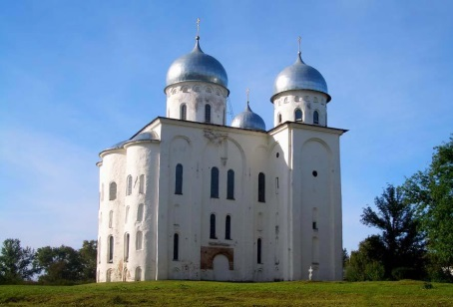

1. Георгиевский собор

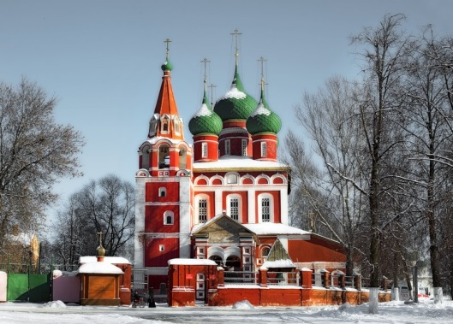

1. Церковь Михаила Архангела

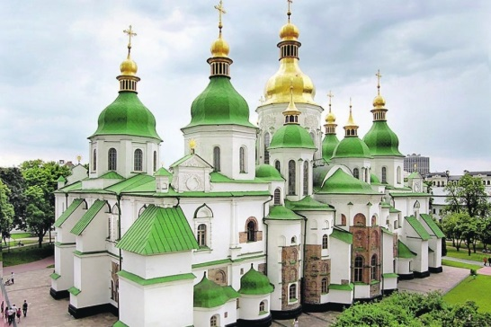

1. Софийский собор

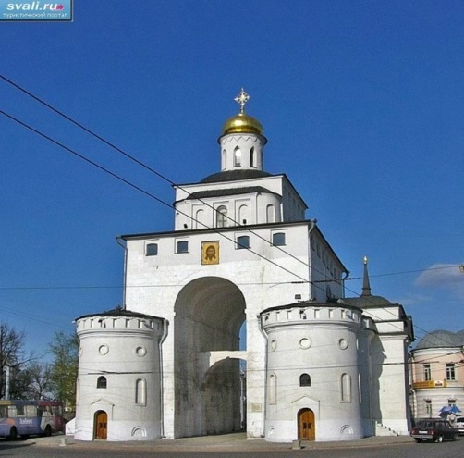

1. Золотые ворота
2. Героями былин были:
3. Илья Муромец
4. Алеша Попович
5. Путята
6. Нестор
7. Укажите тип церковной постройки, пришедший на Русь из Византии:

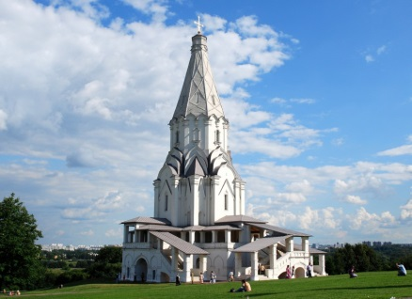

1. Шатровый

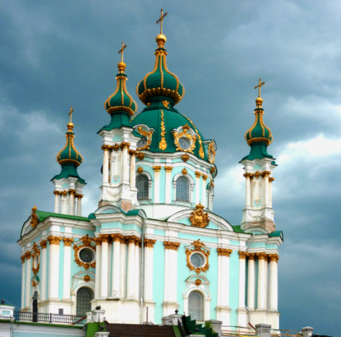

1. барокко

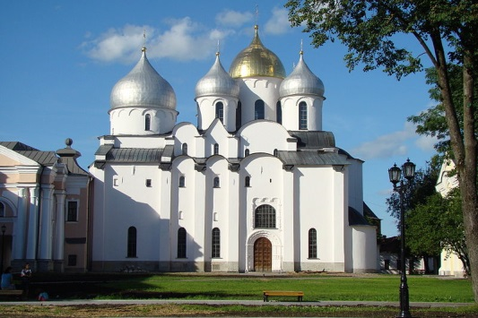

1. крестово-купольный

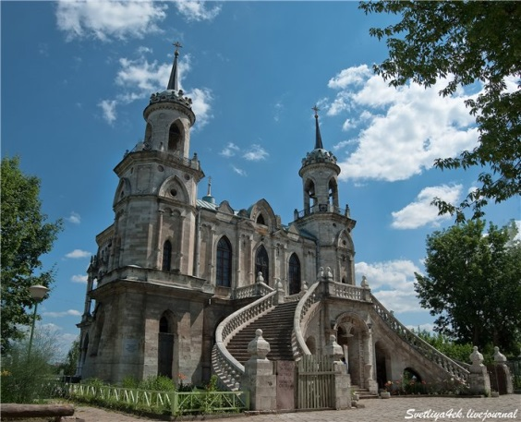

1. готический
2. Фреска - это:
3. живопись водяными красками по сырой штукатурке
4. изображение, выполненное из цветных камней
5. древние надписи, рисунки, нацарапанные на стенах
6. картинки, иллюстрирующие книги
7. На каменное строительство на Руси оказала влияние:
8. римская школа
9. итальянская школа
10. византийская школа
11. болгарская школа
12. Укажите название славянской азбуки:
13. кирилица
14. полуустав
15. скоропись
16. узелковое письмо
17. К устному народному творчеству относятся:
18. загадки
19. летописи
20. сказки
21. поговорки
22. Начало формы
23. Конец формы

Начало формы